



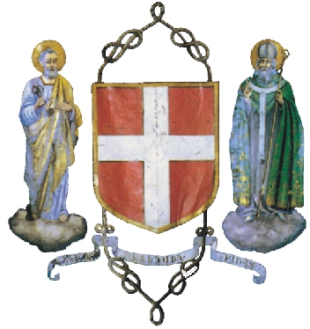

*Ist. Comprensivo Statale Comune di Ist. Storico della Resistenza*

*“Giovanni Arpino” Sommariva del Bosco di Cuneo*

*Nell’ambito del progetto promosso dall’Amministrazione comunale, settore Politiche Sociali, “I FILI DELLA MEMORIA: IERI E OGGI”*

*Proiezione del film-documentario*

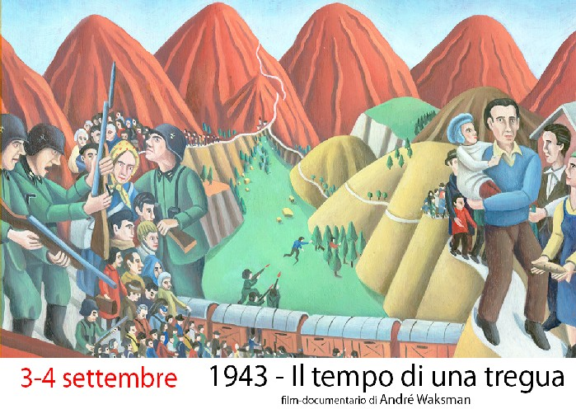

*IL TEMPO DI UNA TREGUA*

di Andrè Waksman

*La vicenda degli ebrei di St. Martin de Vèsubie imprigionati nel campo di concentramento di Borgo San Dalmazzo*

*INIZIATIVA RIVOLTA AI RAGAZZI DELLE SCUOLE*

**LUNEDI’ 30 GENNAIO 2017 – ORE 9,30**

**Presso IST.COMP.STATALE di Via Giansana**

**Aula video “*Milena Sona*”**

*Interviene il Prof. Gigi Garelli, docente comandato presso la sezione didattica dell’Istituto Storico della Resistenza della Provincia di Cuneo*